美参议员要求NBA抹黑中国，被网民骂惨了

原创 有里儿有面 [有理儿有面](javascript:void(0);)

**有理儿有面**

微信号 youli-youmian

功能介绍 你说是不是

2020-07-22[原文](https://mp.weixin.qq.com/s?__biz=Mzg3MjEyMTYyNg==&mid=2247507986&idx=1&sn=b7c8fa87be318216722c0b4603962862&chksm=cef6f467f9817d7107a773b387f82de8db28f37ebd1dcee4828fb90218694cab96b1bf8cb7c5&scene=27#wechat_redirect&cpage=67) 发表于

收录于合集





**全文共2584字，图片15张，预计阅读时间为6分钟。**

**文章首发于“有理儿有面”（youli-youmian），欢迎大家在朋友圈和微信群转发。**

**公众号及其他平台转载请在后台留言。**



▼

自从香港国安法落地后，在懂王的带领下，一些美国政客一直就疫情和人权问题使劲给中国抹黑，想尽办法从各方面制造舆论压力，就算被打脸也在所不惜。

最近有这么个事，有理哥觉得挺有意思。前些天，NBA与球员工会达成协议，允许球员在球衣上展示一些表达政见的标语，但具体内容需要提前递交NBA联盟进行审核。

在这次审核中，通过的标语都与当前美国国内的严重社会矛盾有关，比如“Black Lives Matter”、“I Can’t Breathe”等，而一些祸乱香港、攻击中国人权、抹黑中国的标语却遭到严格审查。

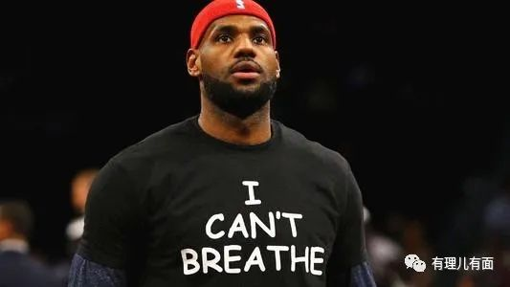

这事让某些人感到非常不爽，连美国总统、国务卿都天天给中国“泼脏水”，你们NBA咋回事，怎么胳膊肘往外拐，还能不能“讲点政治”了？

于是，共和党参议员乔什·霍利（Josh Hawley）给NBA总裁亚当·肖华写了一封信，大致意思是这样的：

亲爱的肖华先生，最近NBA联盟通过了一项决定，允许球员穿着有标语的球员比赛，以表达自己的政治见解。我看现在通过审核的标语全都是骂美国政府、反对美国警察的，怎么就没有支持“港人抗争”的呢？要知道他们正遭到香港国安法的“迫害”啊！

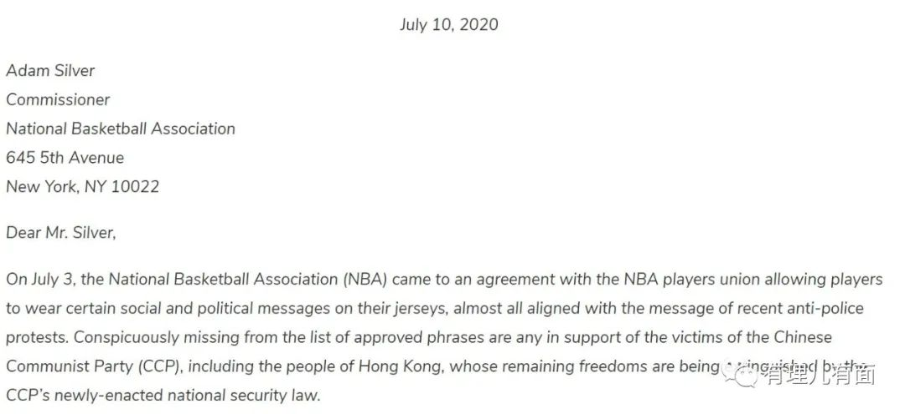

去年10月，火箭队经理莫雷就反修例运动发表了正义言论，你选择了给中国道歉，真够丢人的！当时我劝你别这么做，可你倒好，一个劲的想和中国政府修复关系，不就是想恢复中国市场吗？.......(此处省略500字）

现在的NBA，挣中国的钱比表达爱国主义更有市场，你可是美国人啊，就不能号召球员们穿上诸如“支持美国警察执法”、“支持美国部队”、“愿上帝保佑美国”的标语吗？NBA必须捍卫美国的价值观，并明确表明对“中国侵犯人权”方面的立场。

 请在7月29日以前回答以下5个问题.....(此处省略500字）。

乔什·霍利所提的5个问题中，有4个涉及中国，其中包括是否同意球员穿着攻击（抹黑）中国的标语球衣，NBA是否准备公开谴责中国政府等。

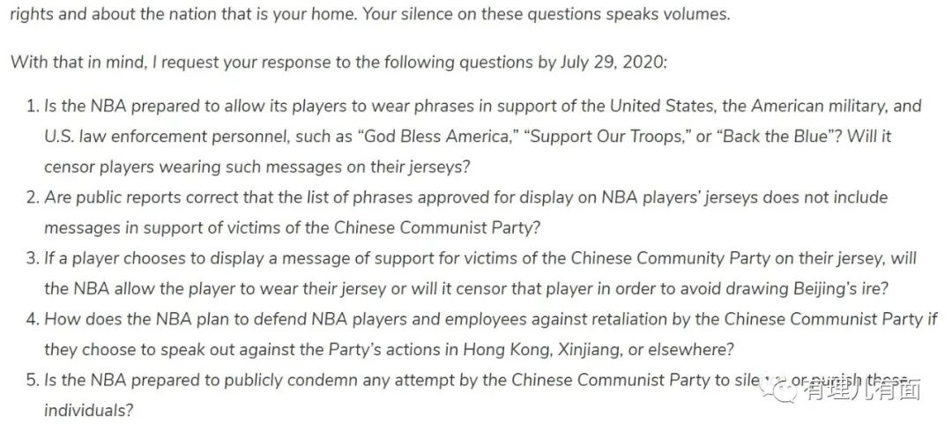

乔什·霍利将信发给亚当·肖华后，可能是想露个脸，就把信的内容发到网上，同时抄送给美国多家媒体。

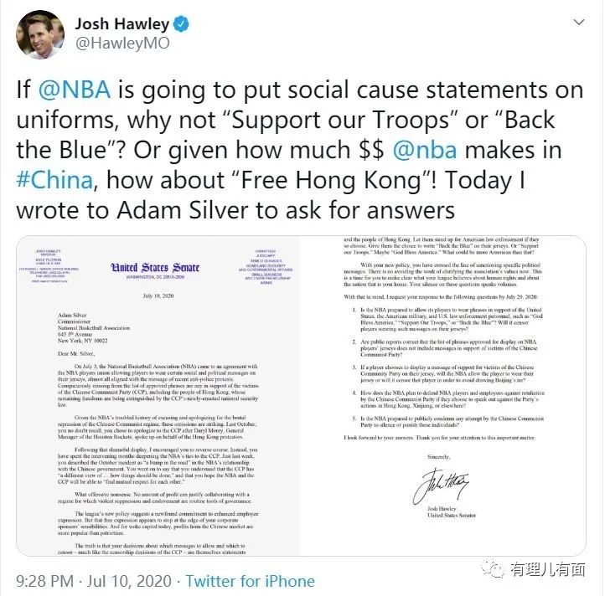

没想到，就职于ESPN的著名体育记者沃纳罗斯基给他回了封信，内容十分粗犷且简短，就是爷们常说的那句（你们懂的）。

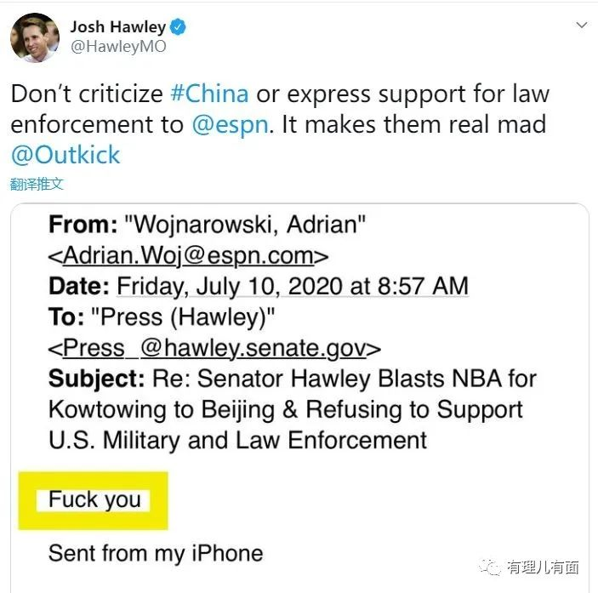

善蹭热点的乔什·霍利迅速把截图发到了网上，想用“委屈”赢得一波舆论支持，结果...评论区秒变翻车现场。

比如这位仁兄就说到：美国有130,000人死于新冠肺炎，而政府没能阻止这样的事发生，密苏里州的新增确诊数已经破了新纪录，这是事实。

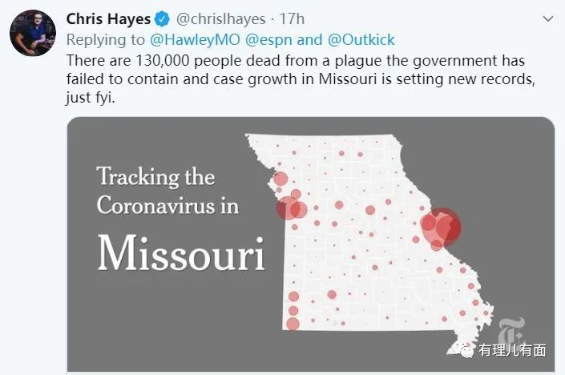

呵呵，这潜台词是：美国疫情都发展成这个熊样了，你们政府官员成天干嘛呢?

这位网友说的很现实：我看到这件事的网络舆论完全按照你的预想在发展。无论如何，我的女友仍然失业，而且在密苏里州和全国各地，新冠肺炎病例数仍在上升。只不过呢，我猜你肯定又再享受这无聊的Twitter战争。

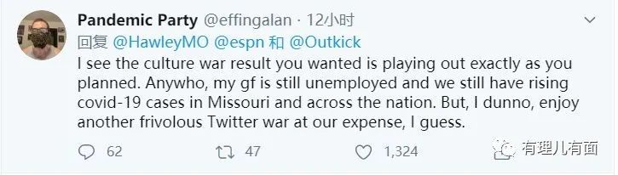

这位小哥则说：在我们国家，有很多人公开与中国共产党站在一边，他们一直保持清醒。

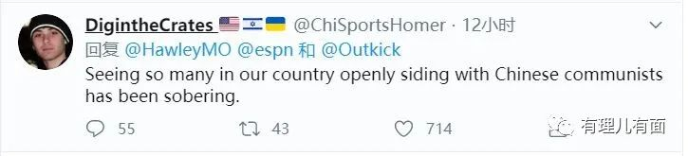

啧啧~事实证明，美国群众的眼睛也是雪亮的。

这位网友说的就很真实了：共和党人确实做了出色的工作，那就是他们证明了自己在过去几个月到底有多愚蠢。

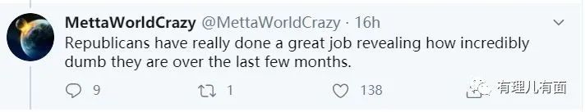

虽然被网民怼的可以，但为了面子还是要死撑，乔什·霍利不断发动“舆论攻势”，看样子是彻底想把NBA拉下水。

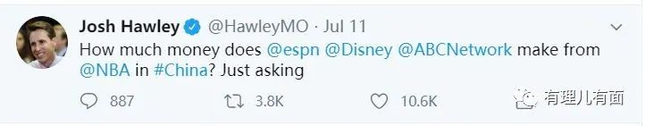

事后虽然ESPN和亚当·肖华都对沃纳罗斯基的不当言论表示了谴责，沃纳罗斯基本人也在网上发表了致歉声明，但为什么还有这么多人觉得议员先生自讨没趣，有理哥分析原因主要有2个。

**让NBA批评中国**

**等同让其自断财路**



据媒体报道，NBA在中国市场的年收入大概是12亿美元，因为去年莫雷、肖华那么一闹，直接丢了中国市场，导致每支球队失去约2000万美元的年收入，平均算下来，相当于每个球员的工资减少了20%（以2019年美职联工资数据计算）。

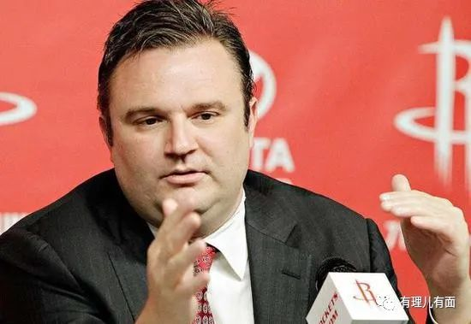

要知道NBA早就是成熟的商业联盟了，球员打球是要赚钱的，因为某些人不负责任的大嘴巴，平白无故减少20%的收入，换谁谁能乐意？更何况这损失的利益，远不止球员工资和转播费这么简单。

就算懂王天天扯着嗓子喊“让美国再次强大”，也没见能控制住新冠肺炎疫情和越来越糟的经济数据，更不用说美国现在混乱不堪的社会面。本来经济就不景气，大家日子都不好过，这时候还想让NBA在“政治正确”上“强出头”，妥妥的脑袋有包。

**这时让NBA和美政府“政治同步”**

**无异于火上浇油**



撇开中国市场的利益因素，就单论政治方面，乔什·霍利的想法更是痴人说梦。

要知道当前80%的NBA球员都是黑人，美国街头正因为种族歧视和防疫问题“闹革命”，本来很多球员就不站在美国政府和警察一边，现在号召他们穿上“支持政府”、“支持警察”甚至抹黑其他国家人权问题的球衣，这不是火上浇油么？

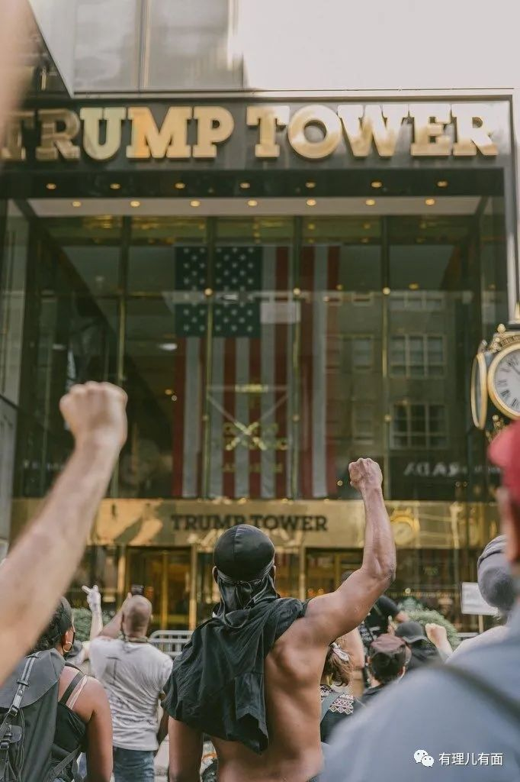

批评美职联要“讲政治”，不能什么事都只看利益，可偏偏就是因为太“讲政治”，美国的防疫工作是搞得一塌糊涂，总统失信于民，遇事只会甩锅，社会满目疮痍，人权散落一地，都烂成这个鬼样，还整天盯着别人说事，能不招骂吗？

本身事件到了这步，美国政客的脸丢的就够大了，没想到河童黄之锋又来了个“神补刀”，让人更看清了乱港分子勾连西方势力反中乱港的丑恶嘴脸。

事发当天，铁杆港独黄之锋迅速转发乔什·霍利的贴文，对沃纳罗斯基“网骂”表达不满，并表达了自己的态度。

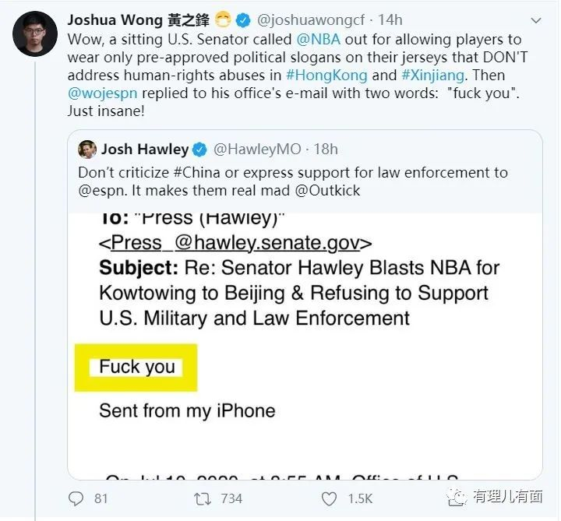

紧接着，乔什·霍利的贴文就被反中乱港水军迅速安排进当天的“任务列表”，在15个任务中，乔什·霍利的任务名列第二。反华乱港的文宣组织介绍详见《[反华乱港水军大曝光，套路有点深](http://mp.weixin.qq.com/s?__biz=Mzg3MjEyMTYyNg==&mid=2247503907&idx=1&sn=4d4de725673469aa81d2d7e6949ddd6c&chksm=cef68456f9810d40d33919555ed4387841f29a8e116f7df6f2667e5aedfbf9e480e1bf1a0b80&scene=21#wechat_redirect) 》。

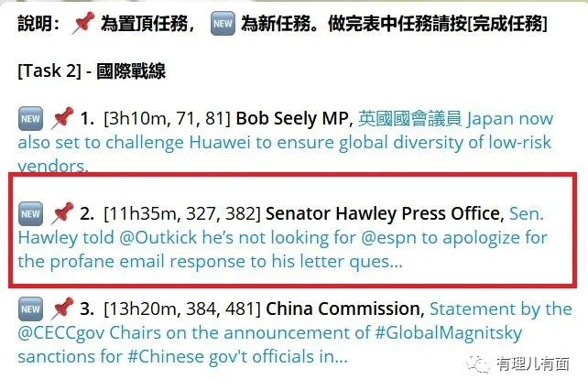

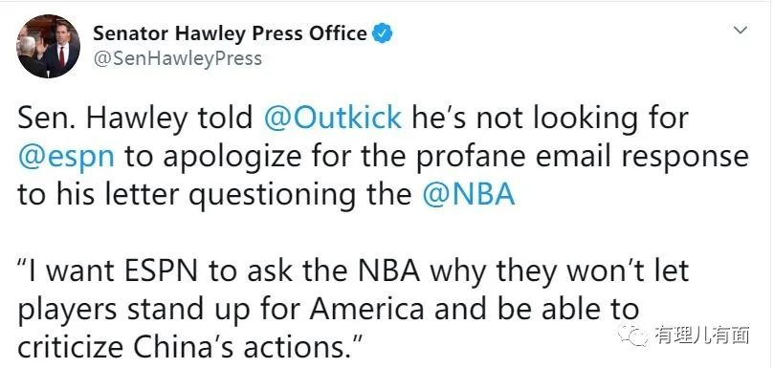

先是美国议员发推，黄之锋迅速转推，然后反中乱港水军立即跟进“布置任务”，啧啧~这一连串的操作，未免也太露骨了点。

据港媒报道，近日“香港好市民”团体在一周内收集超过3000名市民签名，促请香港警方依照香港国安法拘捕黎智英和黄之锋，很明显以前那些“有头有脸”、“声名显赫”的西方代理人，已经到了“老鼠过街人人喊打”的地步，像黄之锋这种不断试探香港国安法底线的，有理哥觉得恐怕是没几天蹦头了。

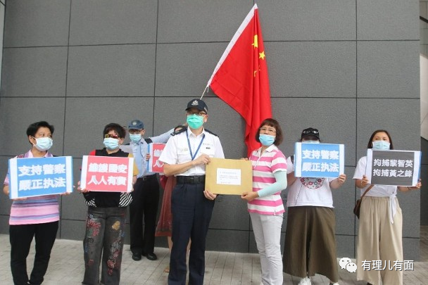

在维护国家主权、打击乱港势力的道路上，美国政客向中国身上泼脏水已经不是第一次，也不会是最后一次，对此赵立坚隔空评论蓬佩奥：**别再跟我们谈什么责任、人权、真相，你说的不累，我们都听累了。奉劝美方政客，还是先听一听国际社会对美国在“退群”、防疫、人权问题上都是怎么评判的吧。**

假的真不了，真的假不了，美国政客耍的这些小把戏，针对香港国安法做的“文章”，动摇不了香港国际金融中心的地位，更动摇不了中国人民维护国家安全的决心！

**图片源自网络**





**关注公众号：**

**有理儿有面**

**理   性｜   揭   秘｜   探   讨**







有里儿有面

**微信扫一扫赞赏作者** **赞赏**

已喜欢，对作者说句悄悄话

取消

**发送给作者**

**发送**

最多40字，当前共字

 人赞赏

上一页 1/3 下一页

长按二维码向我转账

受苹果公司新规定影响，微信 iOS 版的赞赏功能被关闭，可通过二维码转账支持公众号。

### 精选留言

用户设置不下载评论